12.05.2020r. (wtorek)
Krąg tematyczny: Ruch tu wielki, dźwięków moc, z traw na łące miękki koc.
Temat dnia: „Kto mieszka na łące?. Stokrotki dla Dorotki, tulipany dla Joanny.”

Dzięki zajęciom wasze dziecko dziś: próbuje złapać wymyślonego motyla, porusza się w rytm muzyki, chętnie bawi się przy muzyce, rozwija poczucie rytmu, wie, które kwiaty wyrastają z cebulki, zna etapy wzrostu rośliny, rysuje łąkę, ozdabia rysunek sylwetami, zwierząt
Będą nam potrzebne: CD Utwory... – „Walc kwiatów” P. Czajkowskiego, nagranie piosenki "Kwiatowa piosenka", kredki, pastele, klej

Zaczynamy od gimnastyki
https://www.youtube.com/watch?v=yubWVQdFFeY swobodny taniec przy piosence „Kwiatowa piosenka.”
https://www.youtube.com/watch?v=bSvnVcfC3-s
Miłej zabawy!

- „Kto dogoni motyla?” – zabawa bieżna. Dzieci siedzą na dywanie. Prosi je, by zamknęły oczy i „przeniosły się” na piękną, kolorową łąkę, gdzie można zobaczyć wiele różnych owadów. Latają tam pszczoły, biedronki i barwne motyle. Tych ostatnich jest najwięcej i prezentują się najdostojniej. Latają raz wysoko, raz nisko, wirują, prawie tańczą nad trawami. Następnie każdy maluszek wybiera swojego motyla i zapamiętuje go. Dzieci otwierają oczy i wyobrażają sobie, że ich motylki przeniosł się z tej cudownej łąki do pokoju i latają między dziećmi, które starają się je złapać.

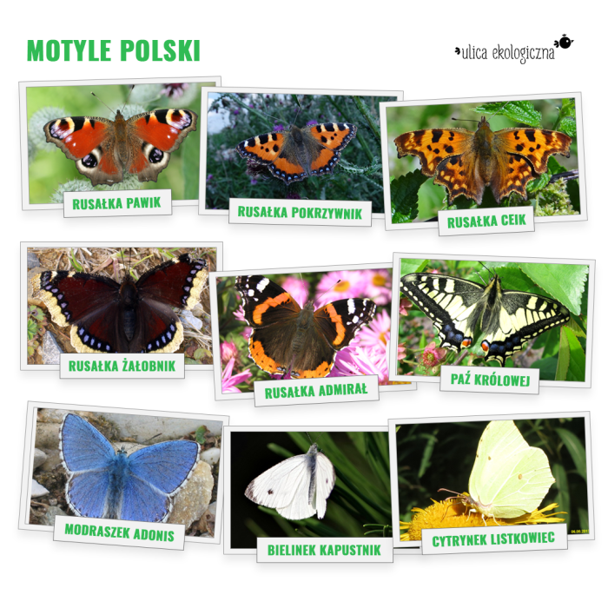

- „Mieszkańcy łąki” – zabawa ruchowa przy piosence włączamy nagranie piosenki „Kwiatowa piosenka” i zaprasza dzieci do zabawy, dzieci wykonują dowolne ruchy: mogą tańczyć w miejscu, uginając raz jedną, raz drugą nogę, gestykulować rytmicznie rękami, maszerować w różnych kierunkach, tańczyć w parach itp Kiedy zabrzmi refre.

- „Walc kwiatów” – swobodna improwizacja ruchowa do muzyki P. Czajkowskiego. Dajemy dzieciom chustki. Dzieci swobodnie poruszają się przy muzyce. Starają się dopasować ruch do charakteru utworu.
Link do utworu:

https://www.youtube.com/watch?v=GC7PycSBILc

- „Zaczarowana cebulka” – ustalenie kolejnych etapów wzrostu rośliny, wykonanie zadania na karcie pracy. Pokazujemy dzieciom obrazki tulipana, hiacynta i żonkila. Tłumaczymy im, że są to kwiaty wyrastające z cebulek. Następnie prosimy, aby dzieci spojrzały na obrazki i pokazały, gdzie są: cebulka, kwiat, łodyga i liście. Na koniec dzieci ustalają kolejność obrazków w historyjce przedstawiającej etapy wzrostu rośliny oraz przeliczają motyle.

tulipan
żonkil 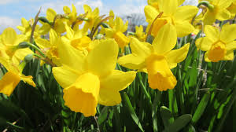

Hiacynt 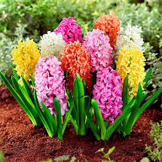

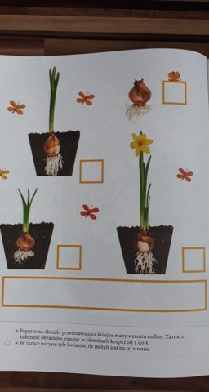

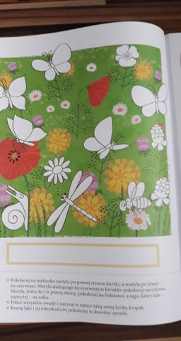

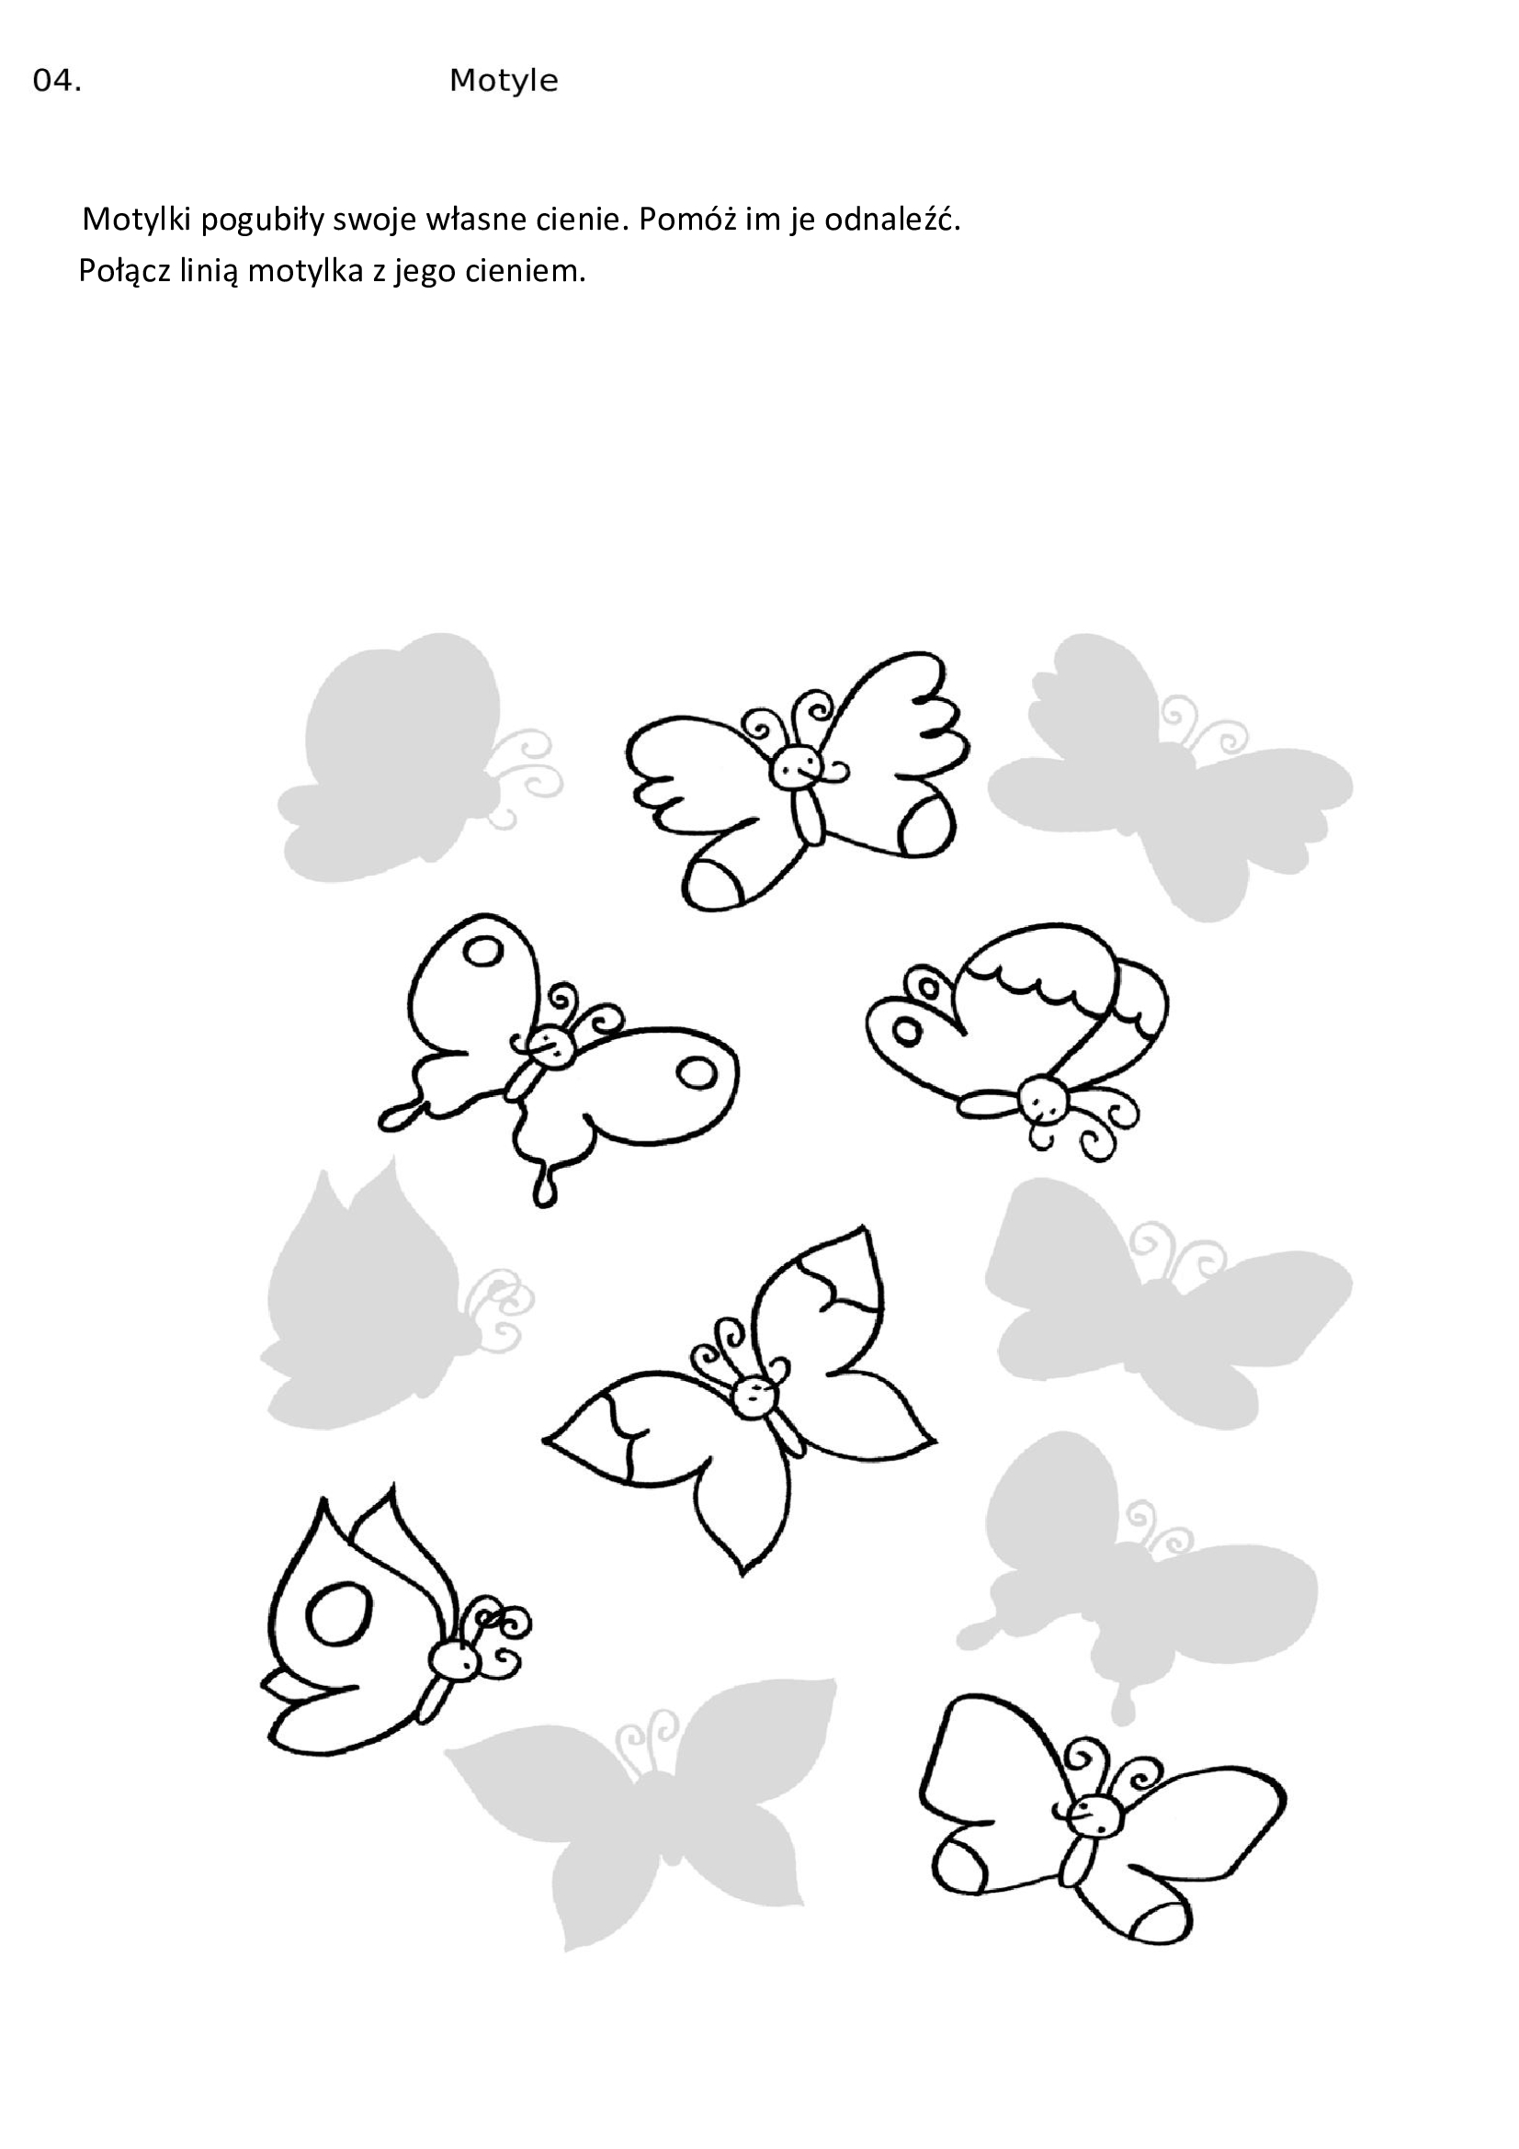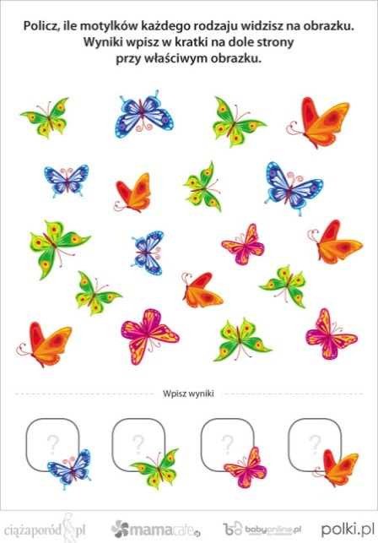
Popraw po śladzie i pokoloruj

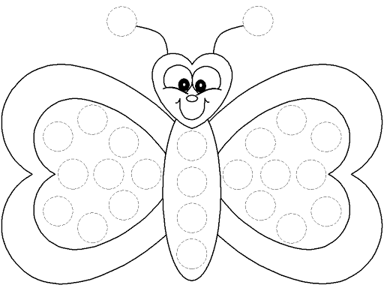

- „Kto odgadnie?” – rozwiązywanie zagadek o zwierzętach żyjących na łące, wskazywanie tych zwierząt na ilustracjach, układanie własnych zagadek. Odgadywanie jakie zwierzęta są w nich opisane. Po wysłuchaniu każdej zagadki dzieci podają odpowiedź i odnajdują odpowiednią ilustrację.

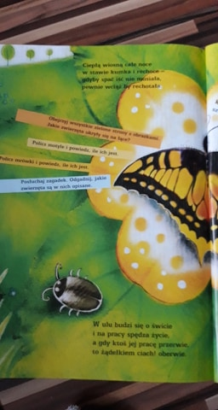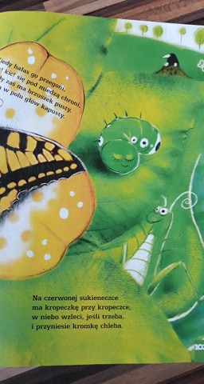

MIŁEGO DNIA!

